Администрация МО «Усть-Коксинский район» информирует о возможности предоставления в аренду для индивидуального жилищного строительства следующих земельных участков:
1) с кадастровым номером: 04:08:060401:487, с местоположением: Республика Алтай, Усть-Коксинский район, п. Мараловодка, пер. Полевой, д. 7 площадью 1981 кв.м;
2) с местоположением: Республика Алтай, Усть-Коксинский район, п. Теректа, ул. Молодежная, д. 1Б, площадью 1100 кв.м;
3) с местоположением: Республика Алтай, Усть-Коксинский район, п. Теректа, ул. Цетральная, д. 1Б, площадью 1525 кв.м;
Граждане, заинтересованные в предоставлении вышеуказанных земельных участков для указанных целей, вправе в течение тридцати дней со дня опубликования настоящего извещения подавать в администрацию МО «Усть - Коксинский район» заявления о намерении участвовать в аукционе на право заключения договора аренды.
Заявления подаются в письменной форме заинтересованным лицом лично при наличии документа, удостоверяющего личность, либо уполномоченным представителем заявителя при наличии документа, подтверждающего права (полномочия) представителя, с приложением копий указанных документов, по адресу: Республика Алтай, Усть-Коксинский район, с. Усть-Кокса, ул. Харитошкина, д. 3. Дата окончания приема заявлений: 29.08.2022 г.
Со схемами расположения вышеуказанных земельных участков можно ознакомиться по адресу: с. Усть-Кокса, ул. Харитошкина, д. 6, в отделе архитектуры и земельных отношений администрации МО «Усть-Коксинский район, с 09⁰⁰ до 17⁰⁰ часов, по следующим дням: понедельник, среда (приемные дни), а также на официальном сайте администрации МО «Усть-Коксинский район» http://ust-koksa-altay.ru/ и сайте https://torgi.gov.ru.

п. Теректа, ул. Молодежная, 1Б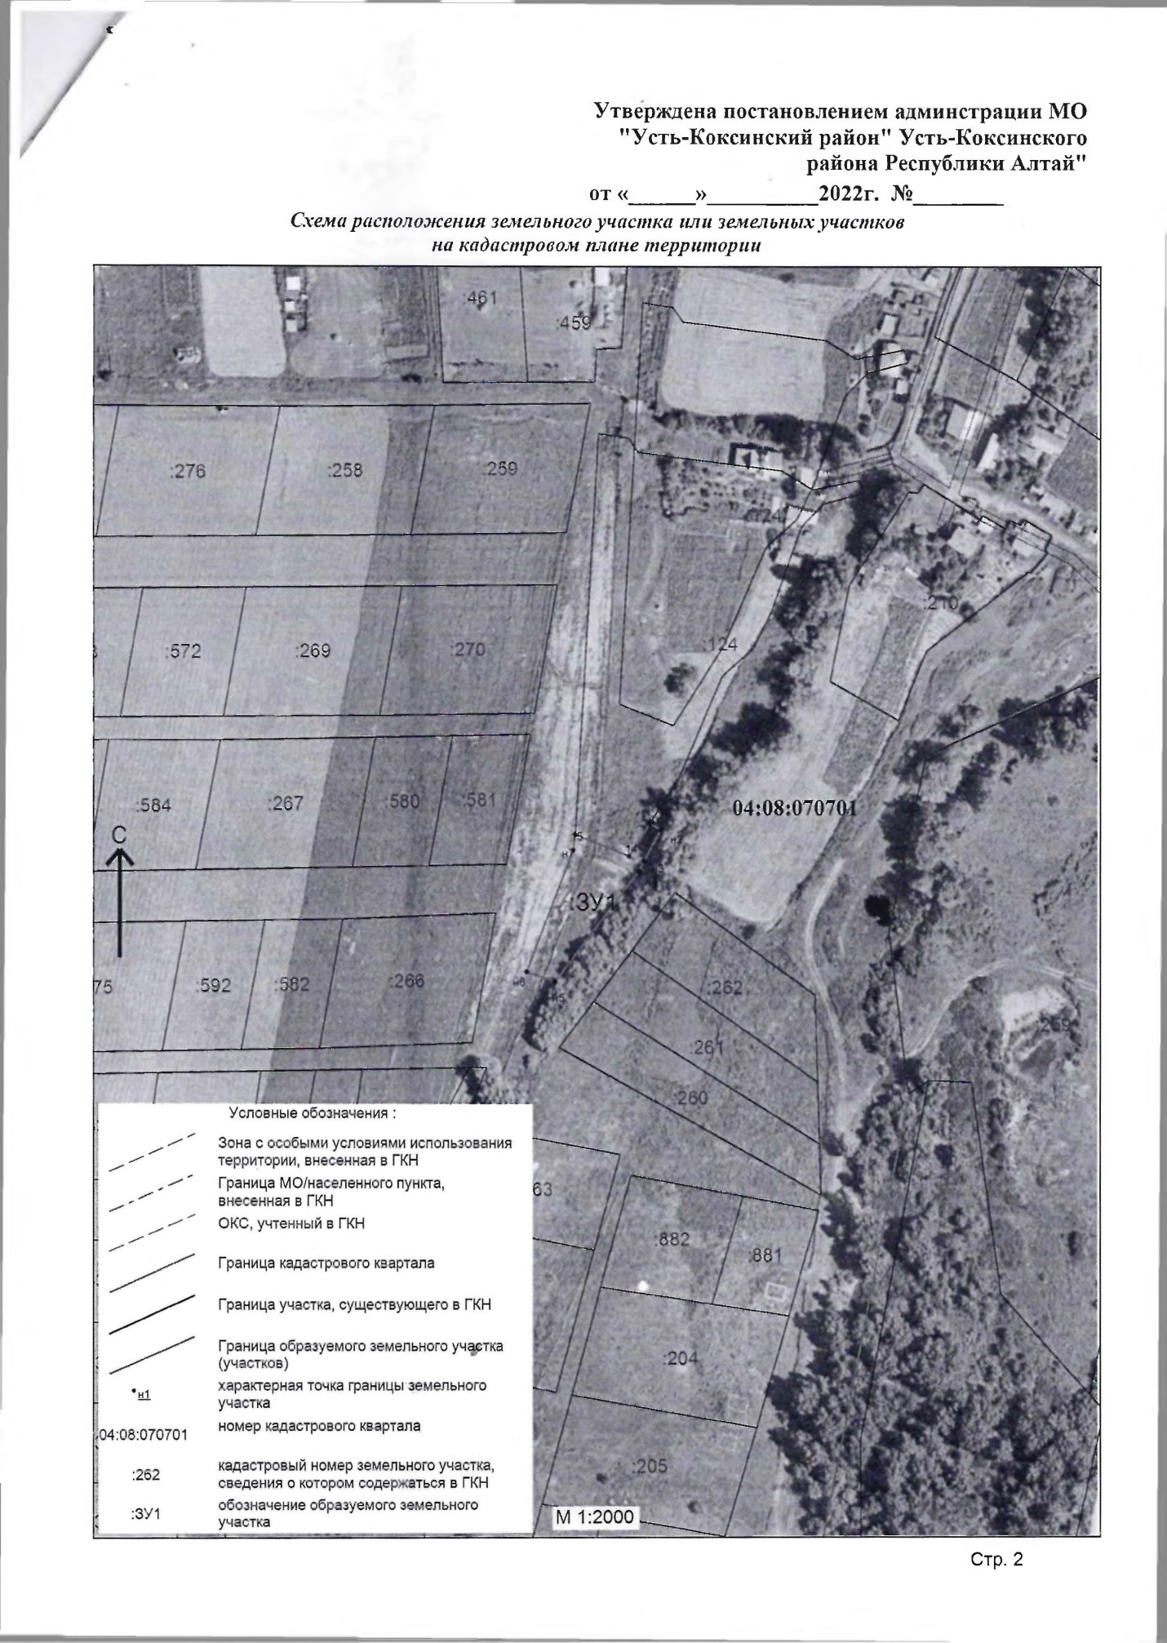п. Теректа ул. Центральная 1Б